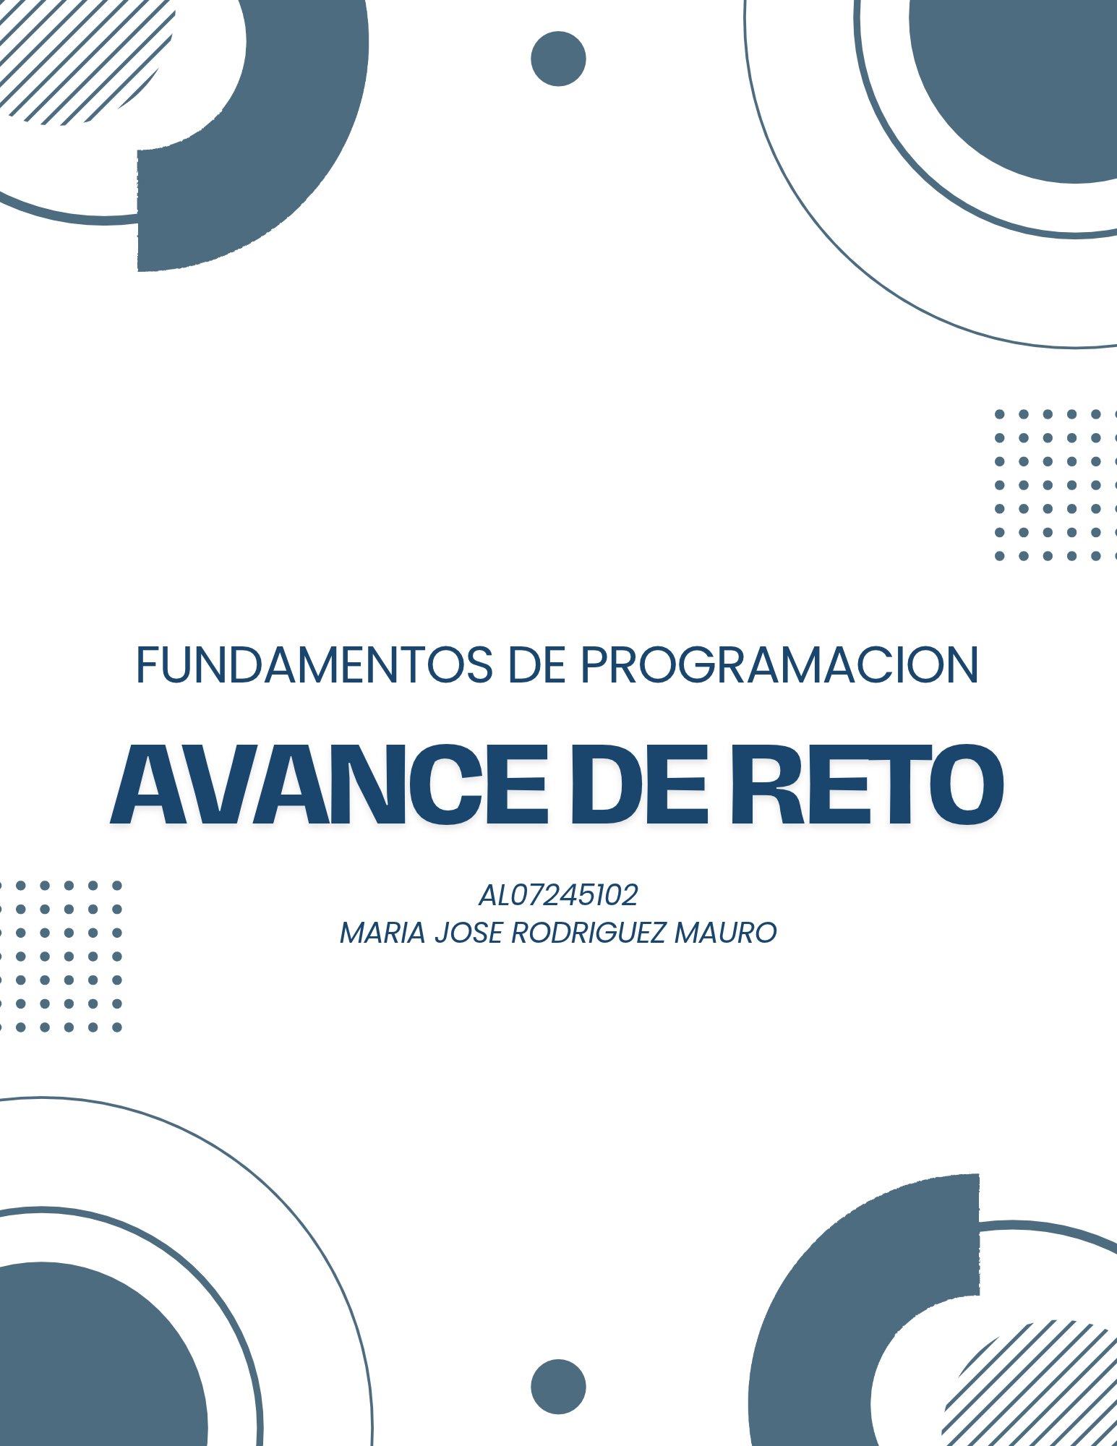

- ANÁLISIS ORGANIZACIONAL
Identificar una empresa u organización real, seleccionar un área específica de impacto operativo y describir sus necesidades.
- Elegí a OXXO, que es una cadena de tiendas muy famosa en México. Tienen miles de tiendas por todos lados y venden refrescos, sabritas, café y muchos servicios más.
- Me enfocaré en la parte de Ventas al Mayoreo / Centro de Distribución (CEDIS). Esta área es la que se encarga de venderle paquetes grandes de productos a tiendas pequeñas, escuelas o eventos. En el día a día de la tienda se maneja un flujo constante de pedidos y ventas. Desde temprano se reciben los productos que surten los proveedores, y durante todo el día los cajeros atienden a los clientes cobrando mercancía.
El problema principal es que en las horas con más gente, el cálculo manual de precios, cantidades y promociones puede causar retrasos o errores al registrar las ventas. Por eso, se necesita un programa que ayude a registrar los precios y piezas de forma rápida, calcule los descuentos de manera automática y lleve el control total del dinero acumulado en caja durante el turno.

- DEFINICIÓN DEL PROBLEMA
Formular con precisión la problemática técnica a resolver y delimitar las reglas de negocio (cómo opera actualmente el área y bajo qué restricciones).
- Hablando con gente que conoce el tema, vi que tienen varios problemas cuando venden al mayoreo:
- Cobran mal los descuentos, a veces dan descuentos a ojo o en papel y se les olvida revisar si la empresa le termina perdiendo dinero.
- Se les acaba el producto ya que le venden a un cliente 50 cajas de algo cuando en la bodega solo quedan 10, y luego tienen que cancelar el pedido.
- Se confunden calculando el IVA (16%) y el costo del envío en flete.
- No saben cuánto vendieron al día, al final del turno batallan para sumar todo lo que se vendió y saber cuánta ganancia quedó.

- LISTADO DE REQUERIMIENTOS
Detallar los requerimientos funcionales que el software debe realizar para solucionar el problema.
Voy a hacer un programa en Python para que el encargado de OXXO pueda cotizar pedidos al mayoreo rápido y sin errores. El programa va a revisar si hay cosas en la bodega, aplicar descuentos según cuánto compren, cobrar IVA y calcular el total del pedido.

Reglas de negocio
- Regla 1 (Inventario): Si el cliente pide más productos de los que hay en bodega, el programa no debe dejar hacer la compra.
- Regla 2 (Descuentos por cantidad):
  - De 1 a 24 piezas: 0% de descuento (precio normal).
  - De 25 a 49 piezas: 5% de descuento.
  - De 50 a 99 piezas: 10% de descuento.
  - 100 piezas o más: 15% de descuento.
- Regla 3 (Impuestos):
  - Siempre se cobra el 16% de IVA sobre el subtotal con descuento.

Lista de Requerimientos Funcionales
Requerimiento | Lo que debe hacer el programa
Elegir producto | Mostrar un menú con productos de OXXO para elegir uno.
Checar bodega | Checar que la cantidad pedida no sea mayor al stock.
Dar descuento | Calcular el descuento automáticamente según las piezas.
Calcular la cuenta | Sacar el subtotal, el descuento, el IVA y el total.
Acumular ventas | Ir sumando todo lo vendido durante el día.
Reporte final | Al salir del programa, mostrar el total cobrado y cuántos pedidos se hicieron.

- Clasificación de Datos
Identificar y documentar los tipos de datos requeridos por la solución (enteros, flotantes, cadenas, booleanos).
VARIABLE EN CÓDIGO | TIPO DE DATO | PARA QUÉ SIRVE
opcion_producto | int (entero) | Guarda el número del menú que teclea el usuario.
id_producto | int (entero) | El número del producto elegido.
cantidad | int (entero) | Cuántas piezas quiere comprar el cliente.
precio_unidad | float (decimal) | Cuánto cuesta un solo producto.
porcentaje_desc | float (decimal) | El porcentaje de descuento.
subtotal | float (decimal) | El dinero de multiplicar piezas por precio.
monto_iva | float (decimal) | El valor del IVA a cobrar.
total_pedido | float (decimal) | La suma final de todo lo que pagará el cliente.
nombre_producto | str (texto) | El nombre del producto.

- OPERADORES DEL LENGUAJE
Matemáticas:
- Multiplicación (*): Para sacar el subtotal (cantidad * precio) y el IVA (subtotal * 0.16).
- Suma (+): Para ir acumulando las ventas del día (total_ventas + total_pedido) y sumar el subtotal con el IVA.
- Resta (-): Para restar el descuento al precio original.
Comparación:
- Igual a (==): Para saber qué opción eligió el usuario en el menú.
- Mayor o igual que (>=): Para saber qué descuento le toca según la cantidad de piezas (cantidad >= 50).
- Menor o igual que (<=): Para revisar que la cantidad pedida quepa en la bodega (cantidad <= stock).
- Diferente de (!=): Para mantener el menú abierto mientras no elijan salir.
Lógicos:
- Y (and): Para revisar que la cantidad esté dentro de un rango (ej. si compra más de 25 Y menos de 50).
- O (or): Para marcar error si ponen un número que no existe en el menú.

- ESTRUCTURAS DE CONTROL
Enumerar las estructuras condicionales (ej. if-else) e iterativas (ej. while, for) que dirigirán el flujo del programa.
- Ciclo while (Para el menú repetitivo):
- Sirve para que el programa no se cierre solo tras hacer una cotización. Se queda abierto repitiendo el menú hasta que el usuario presione la opción de salir.
- Condicionales if - elif - else:
- Sirven para tomar decisiones. Por ejemplo: si compra más de 100 piezas le da 15% de descuento, si compra más de 50 le da 10%, etc.
- Ciclo for:
- Lo uso para recorrer la lista de productos de OXXO e imprimirlos en la pantalla uno por uno.

- DISEÑO ALGORÍTMICO
Elaborar el diagrama de flujo detallado en PSeInt con el flujo de trabajo funcional y exportar el pseudocódigo formal de trabajo.

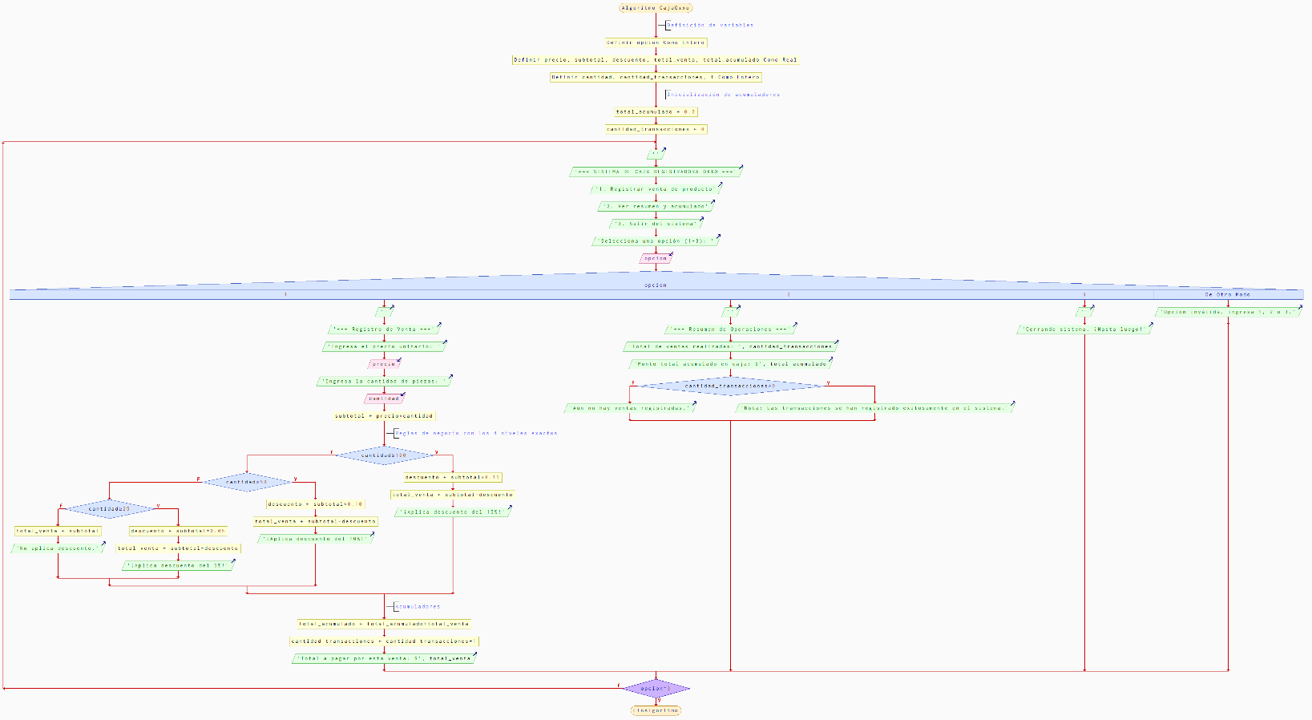

PSEUDOCÓDIGO

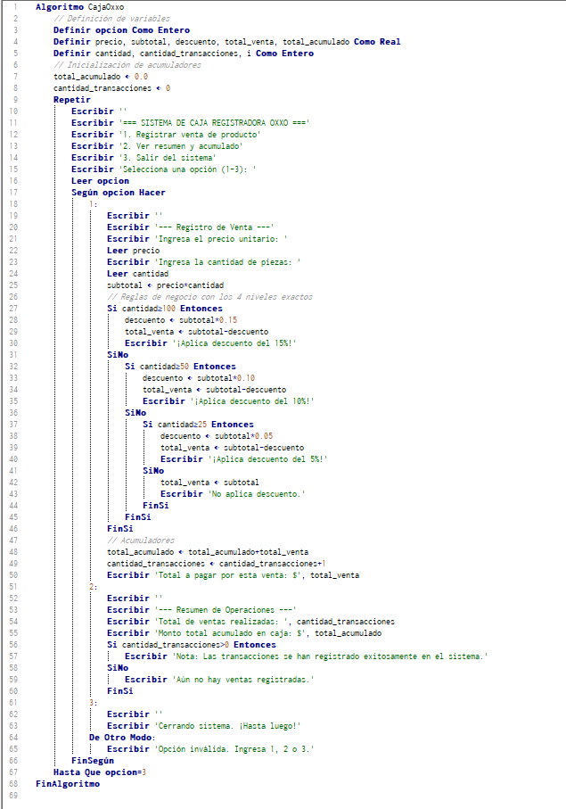

- PROTOTIPO DE CÓDIGO
